17
Na podlagi 19. člena Statuta Mestne občine Nova Gorica (Uradni list RS, št. 13/12, 18/17 in 18/19) je Mestni svet Mestne občine Nova Gorica na seji dne ________ sprejel naslednji

S K L E P

1.

Mestni svet Mestne občine Nova Gorica daje soglasje k najemni pogodbi, s katero se za določen čas pet let oddajo v najem poslovni prostori v skupni izmeri 637,85 m² v objektu na naslovu Mednarodni prehod 6, Vrtojba, 5290 Šempeter pri Gorici, ki stoji na parc. št. 1197/6 k.o. Vrtojba, št. stavbe 52.

2.

Ta sklep velja takoj.

Številka: 478-299/2018-
Nova Gorica, dne
Samo Turel
ŽUPAN

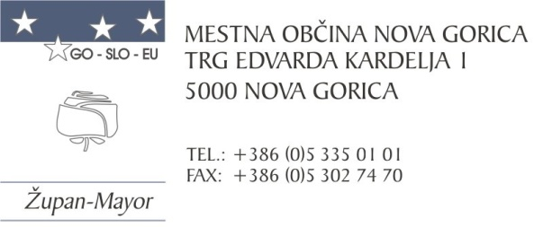

Številka: 465-03-63/2002-141
Nova Gorica, dne 7. decembra 2023

O B R A Z L O Ž I T E V

Mestna občina Nova Gorica in Občina Šempeter-Vrtojba sta solastnici, vsaka do ½ objekta na naslovu Mednarodni prehod 6, Vrtojba, 5290 Šempeter pri Gorici, ki stoji na parc. št. 1197/6, k. o. Vrtojba, št. stavbe 52 (objekt Primorskega tehnološkega parka d.o.o.).

Družba Primorski tehnološki park d.o.o. že ima omenjeni objekt v najemu na podlagi Pogodbe o najemu poslovne nepremičnine št. 465-03-63/2002 (Mestna občina Nova Gorica) in 034-22-3/2004-3 (Občina Šempeter-Vrtojba) z dne 30. 1. 2006 ter aneksov k navedeni pogodbi št. 1-4, katere veljavnost pa se izteče 31. 12. 2023. Mestna občina Nova Gorica in Občina Šempeter–Vrtojba sta zato, skladno s predpisi, ki urejajo stvarno premoženje občin, dne 17. 11. 2023 objavili Javno zbiranje ponudb za oddajo poslovnih prostorov v najem št. 465-003-0063/2002-139 (v nadaljevanju: Javno zbiranje ponudb), katerega predmet je oddaja v najem naslednjih poslovnih prostorov skupni izmeri 637,85 m², ki se nahajajo v objektu na naslovu Mednarodni prehod 6, Vrtojba, 5290 Šempeter pri Gorici, ki stoji na parc. št. 1197/6 k. o. Vrtojba, št. stavbe 52:

Pritličje:
- Oznaka poslovnega prostora | m²
P2 | 32,9
P3 | 36,9
P4 | 23,4
P4A | 14,69
P5 | 18,77
P6 | 38,49
P7 | 35,65
PR5 | 97,76
PR4 | 101,52
P9 | 12,9
P9A | 24,4
P9B | 27,55
P10 | 37,52
P11 | 26,96
SKUPAJ m² | 529,41
Medetaža:
Oznaka poslovnega prostora | m²
M20 | 24,24
M20A | 25,90
M21 | 39,34
D dodatno podaljšan prostor v hodnik | 18,96
SKUPAJ m² | 108,44

Poslovni prostori se oddajajo v najem za določen čas pet let. Na Javno zbiranje ponudb je prispela samo ena ponudba, in sicer ponudnika Primorski tehnološki park d.o.o..

Statut Mestne občine Nova Gorica v 9. alineji drugega odstavka 19. člena določa, da daje mestni svet soglasje k najemnim pogodbam, ki so daljše od 5 let in k pogodbam, ki so krajše od 5 let, če se nanašajo na istega najemnika in isti predmet in predstavljajo nadaljevanje najemnega razmerja, če skupaj z novo pogodbo le-to presega obdobje petih let. Ker se v konkretnem primeru namerava skleniti najemno pogodbo z najemnikom Primorski tehnološki park d.o.o., na podlagi katere bo trajanje najema z istim najemnikom in za isti predmet najema preseglo 5 let, je pred sklenitvijo najemne pogodbe potrebno soglasje mestnega sveta.

Mestnemu svetu Mestne občine Nova Gorica predlagamo, da predloženi sklep obravnava in sprejme.

Samo Turel
ŽUPAN
Pripravila:
Tjaša Harej Pavlica
Vodja službe za premoženjske zadeve

